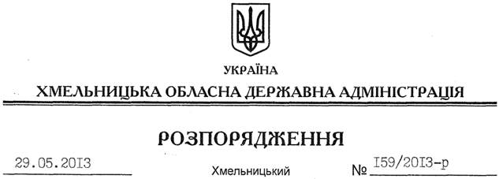

Про створення обласної комісії з питань інвентаризації радіоактивних відходів

На підставі статті 6 Закону України “Про місцеві державні адміністрації”, Закону України “Про поводження з радіоактивними відходами” та Порядку проведення державної інвентаризації радіоактивних відходів (НП 306.5.04/2. 059-2002), затвердженого наказом Державного комітету ядерного регулювання України від 11.02.2003 № 27, зареєстрованого в Міністерстві юстиції України 25.02.2003 за № 160/7481, з метою виявлення радіоактивних відходів, забезпечення контролю за їх накопиченням і переміщенням на території області, своєчасної передачі спеціалізованим підприємствам по поводженню з радіоактивними відходами, планування потужностей сховищ для зберігання та захоронення, а також для забезпечення постійного поновлення та своєчасного внесення змін до Державного реєстру радіоактивних відходів:
1. Утворити обласну комісію з питань інвентаризації радіоактивних відходів на території області у складі згідно з додатком.
2. Обласній комісії з питань інвентаризації радіоактивних відходів:
2.1. На підставі відомостей Головного управління Держсанепідслужби в області та територіального органу Держатомрегулювання про підприємства, організації, установи, наукові і медичні заклади, діяльність яких пов’язана з утворенням радіоактивних відходів, скласти перелік підприємств, організацій, установ, наукових і медичних закладів області, на яких має бути проведена інвентаризація радіоактивних відходів.
2.2. Організувати роботу щодо проведення інвентаризації радіоактивних відходів на території області, збирання звітних документів про результати інвентаризації та надання їх у термін до 20 жовтня 2013 року до регіонального центру обліку радіоактивних відходів при державному спеціалізованому підприємстві “Київський державний міжобласний спеціалізований комбінат” Державної корпорації “Українське державне об’єднання “Радон”.
3. Головам райдержадміністрацій:
3.1. Утворити до 05 червня 2013 року районні інвентаризаційні комісії з питань інвентаризації радіоактивних відходів на території району за участю представників Держсанепідслужби, спеціалістів з радіаційної безпеки та радіаційного захисту.
3.2. Забезпечити збирання районними інвентаризаційними комісіями актів державної інвентаризації, їх зведення, аналіз, оперативне впровадження заходів щодо усунення виявлених недоліків, а також у разі потреби здійснення вибіркових перевірок достовірності результатів інвентаризації.
3.3. До 05 вересня 2013 року подати обласній інвентаризаційній комісії узагальнені матеріали з проведення інвентаризації радіоактивних відходів.
4. Визнати таким, що втратило чинність, розпорядження голови обласної державної адміністрації від 02.03.2007 № 66/2007-р “Про склад обласної комісії для проведення інвентаризації радіоактивних відходів на території області”.
5. Контроль за виконанням цього розпорядження покласти на першого заступника голови обласної державної адміністрації В.Гаврішка.

Голова адміністрації В.Ядуха

